Руки надо мыть –чтоб здоровым быть!
В рамках профилактического движения «Чистые руки» 3 марта 2021 года в ГУО «Средняя школа №2 г.п.Кореличи» с учащимися третьего класса инструктор- валеолог Кореличского районного ЦГЭ провела игровую беседу «Руки надо мыть –чтоб здоровым быть!»
Есть множество заболеваний, которые можно избежать, если вовремя помыть руки. Респираторные инфекции, кишечные инфекции, гельминты- все это находится на грязных рука, тем более ребенка.
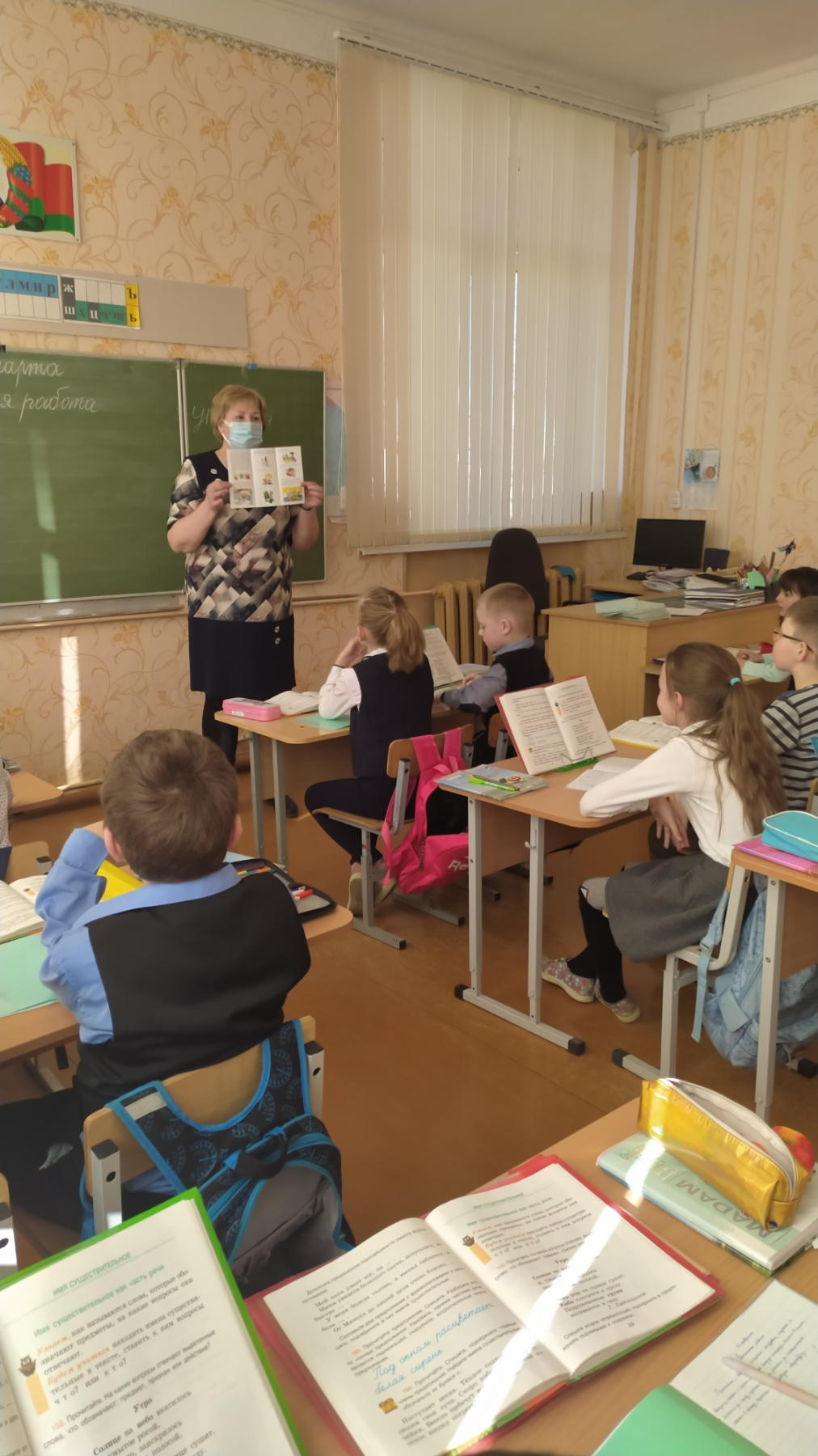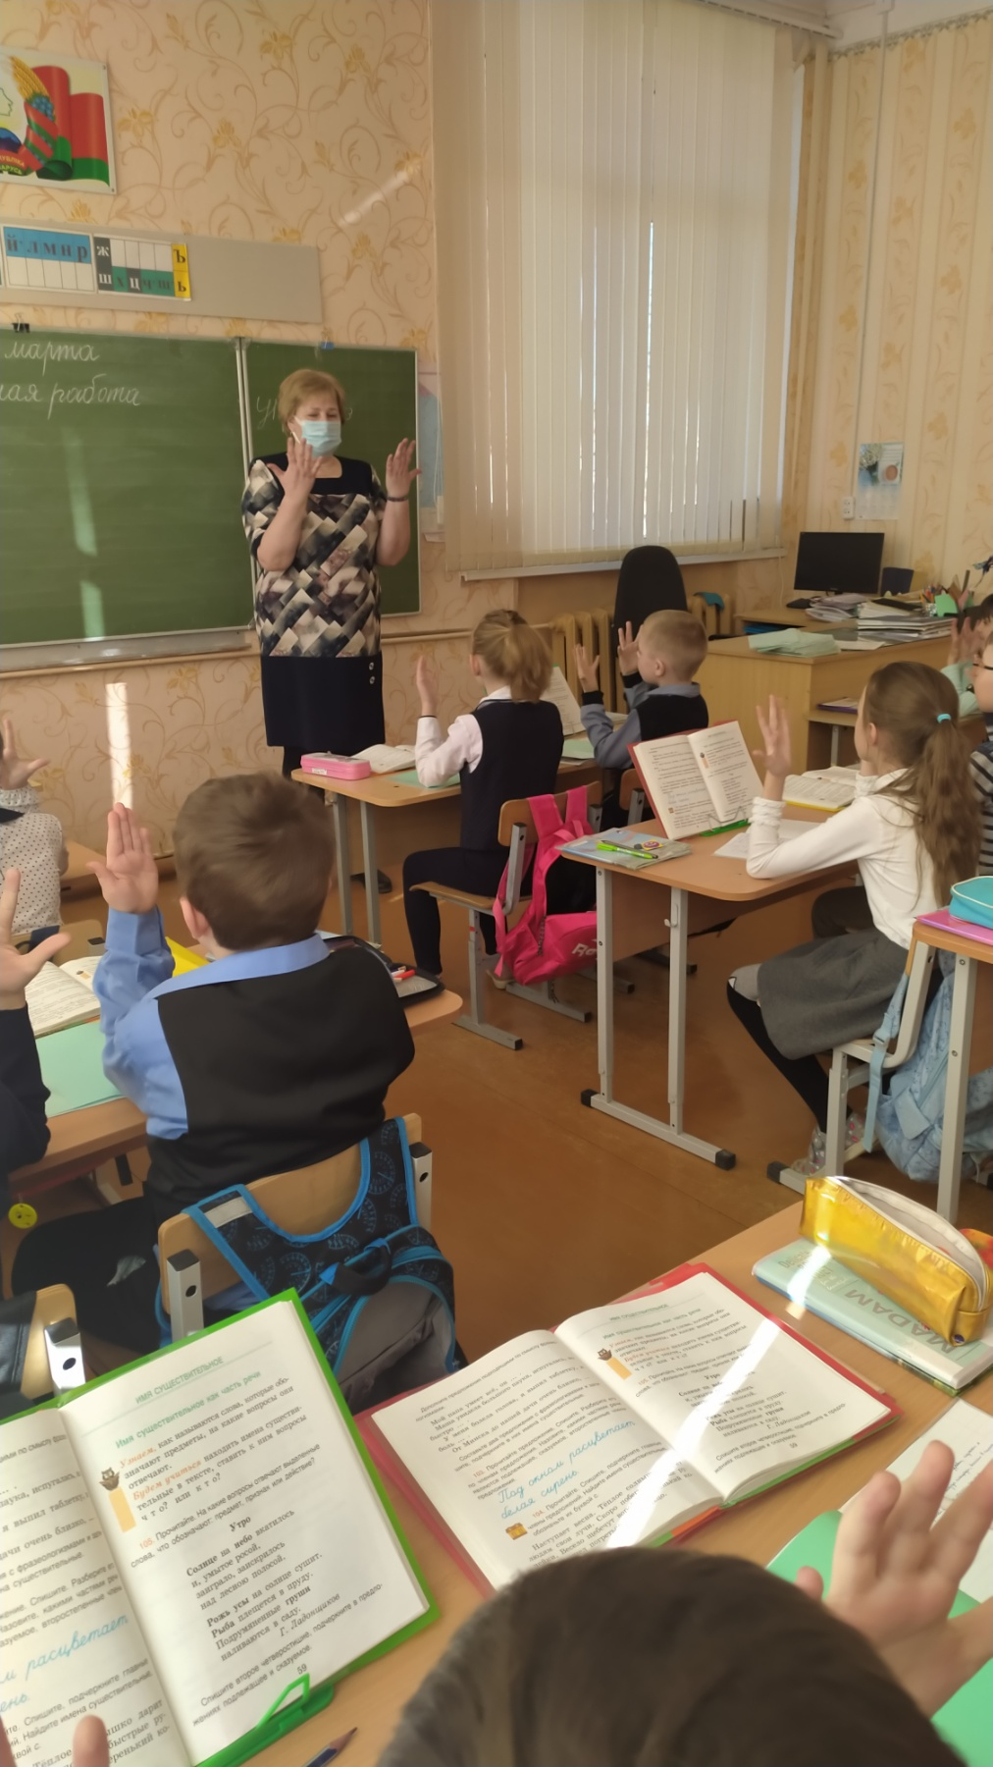
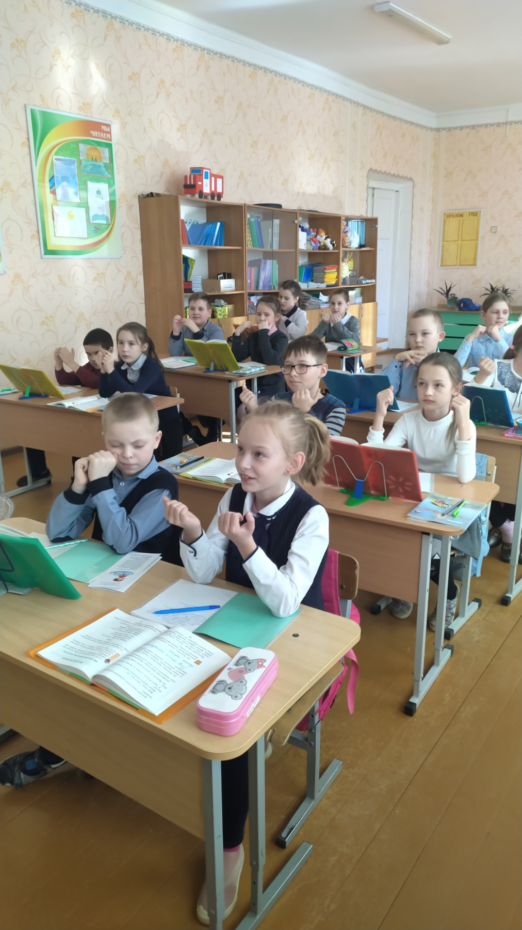 Об этом рассказала инструктор-валеолог. Загадки, поговорки и сказка о мыльных пузырях придуманная ребятами помогли лучше запомнить как нужно мыть руки, когда , после чего и с чем.

Подготовила материал инструктор –валеолог Л.И.Волосевич

